[面板旋转复制及与其他论图像相似！西安交通大学第二附属医院论文遭质疑](https://mp.weixin.qq.com/s?__biz=Mzk1NzgyODkzOQ==&mid=2247486136&idx=1&sn=3fb8fc33d2045b4115c0652dcd4a4ad3&chksm=c2246c658b62f606b70874df866b315307794dc0b62e910aa529310cfa2928658c3d616410a5&scene=126&sessionid=1743784875)

[洞察学术](javascript:void(0);)2025-03-29 09:22:05澳大利亚

# 近日，一篇发表在Aging (2020) 期刊上的标题为"TRIM27 acts as an oncogene and regulates cell proliferation and metastasis in non-small cell lung cancer through SIX3-β-catenin signaling“ TRIM27 作为致癌基因，通过 SIX3-β-catenin 信号传导调控非小细胞肺癌细胞增殖和转移(doi: 10.18632/aging.104163)的研究论文被知名学者Hoya camphorifolia指出图 4B、6A。面板已复制（旋转）等问题。该论文由来自西安交通大学第二附属医院胸外科；西安交通大学出版社；西安交通大学医学院的作者Shiyuan Liu , Ying Tian , Ying Zheng , Yao Cheng , Danjie Zhang , Jiantao Jiang , Shaomin Li共同完成。

**通讯作者：Shaomin Li（ 西安交通大学第二附属医院胸外科）**

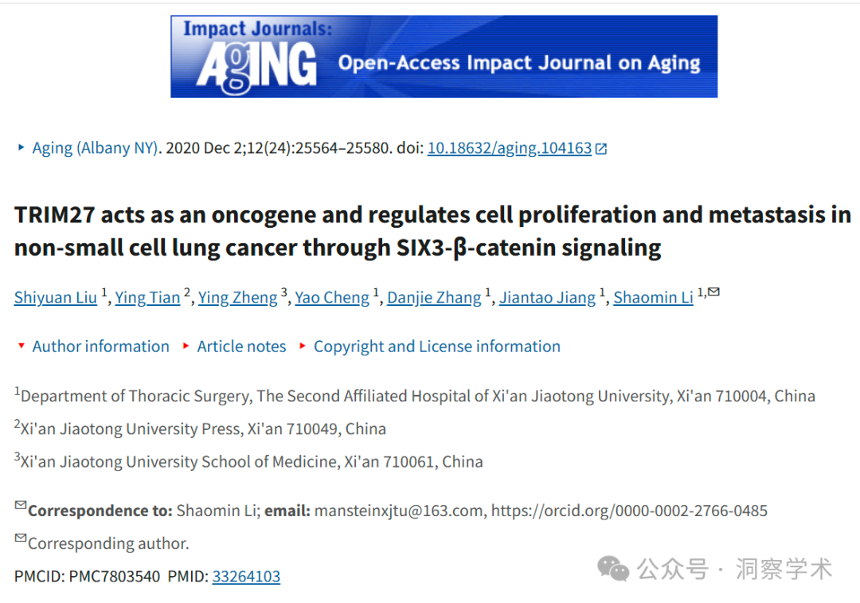

**2023年1月Hoya camphorifolia在pubpeer上提出质疑：**

图 4B、6A。面板已复制（旋转）。

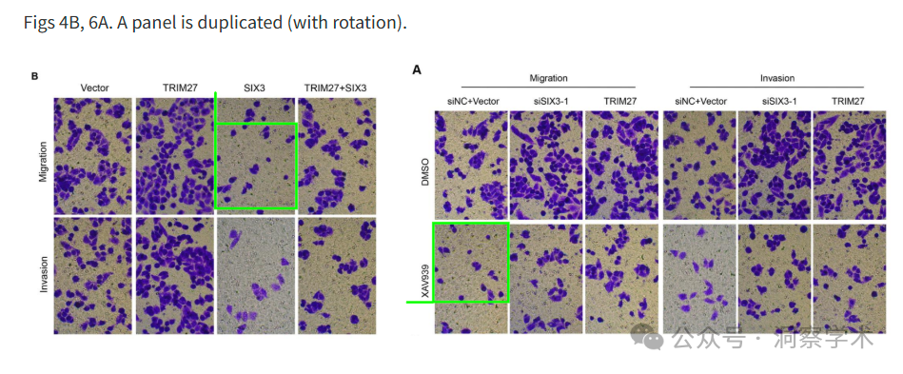

[上图]图 6G 摘自“SMURF1 介导的 ARHGAP26 泛素化促进卵巢癌细胞侵袭和迁移”( Chen et al 2019 )。

[下] 图 3F。

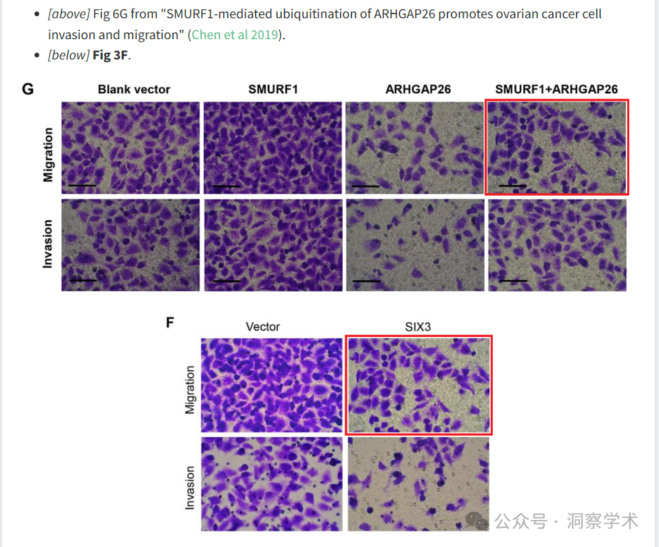

[左]图 5A 来自 Chen 等人（2019）。

[右] 图 6D。

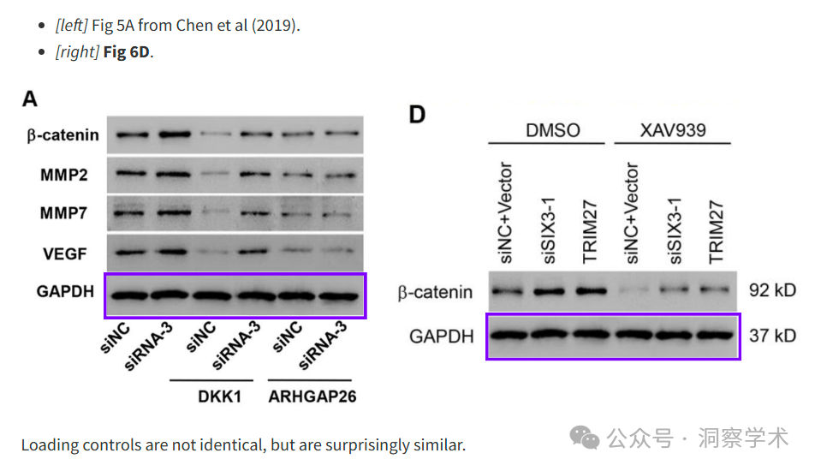

加载控制并不相同，但是却惊人地相似。

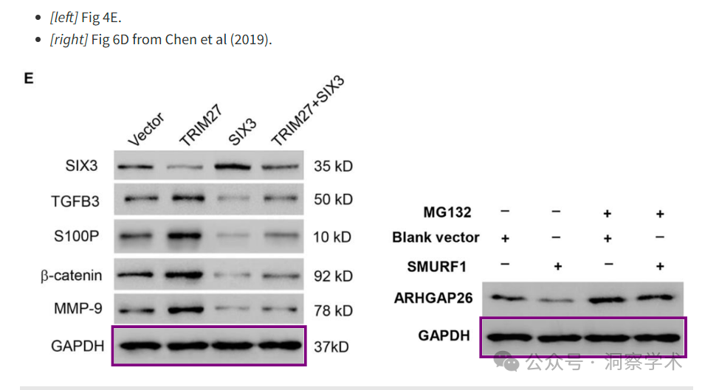

更新：另一种表现！图 5a、6b 来自“小檗碱与顺铂联合诱导卵巢癌细胞坏死性凋亡和凋亡”（刘等人，2019 年）。

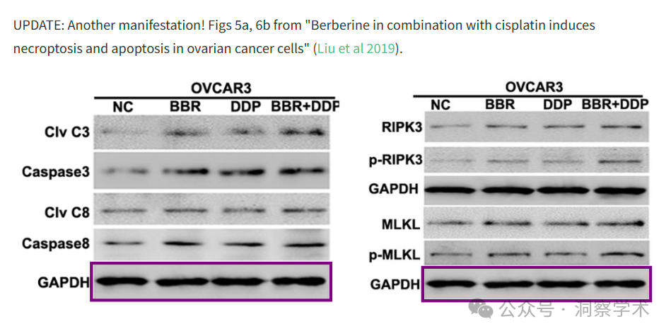

**2025年3月Hoya camphorifolia在pubpeer上提出以下质疑：**

[左]图 3D 来自“TRIM27 与 Iκbα 相互作用通过调节 NF-κB 通路促进人肾癌细胞生长”（Xiao et al 2021）。

[右] **图 1F。**

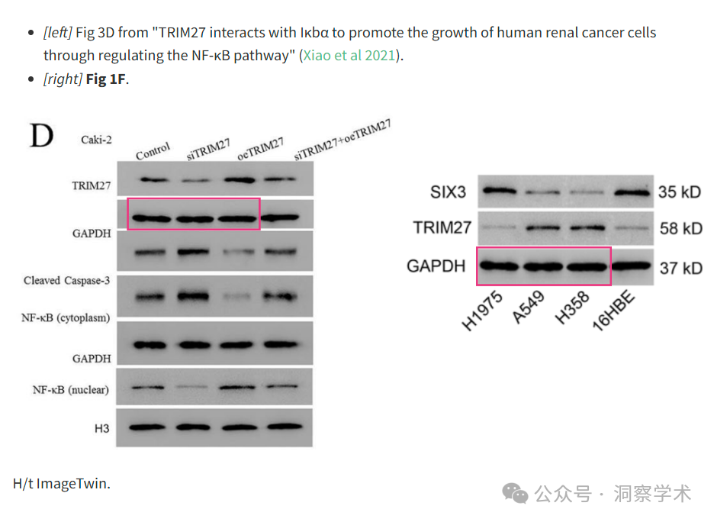

信息链接：

https://pmc.ncbi.nlm.nih.gov/articles/PMC7803540/

https://pubpeer.com/publications/3C1A1D5546DF257C439172ACB3E6E2#0

免责声明：

本文所涉及的信息均来自公开的学术网站和相关资料，力求内容准确可靠，但无法对其完整性、真实性或时效性作出绝对保证，仅供学术参考。如发现内容存在问题或有纰漏之处，请及通过私信联系我们(QQ: 3926830335)，以便及时核实和修正。

[#西安交通大学](https://mp.weixin.qq.com/mp/appmsgalbum?__biz=Mzk1NzgyODkzOQ==&action=getalbum&album_id=3903504873635151879#wechat_redirect)